

ĐẠI HỌC ĐÀ NẴNG
TRƯỜNG ĐẠI HỌC BÁCH KHOA
KHOA CÔNG NGHỆ THÔNG TIN


BÁO CÁO:
PHÂN TÍCH THIẾT KẾ HỆ THỐNG

ĐỀ TÀI SỐ 10
QUẢN LÝ BÁN HÀNG TRỰC TUYẾN
QUA MẠNG

Giáo viên hướng dẫn: Phan Huy Khánh
Thành viên nhóm:
1. Nguyễn Xuân Trọng 08T3
2. Lê Sữa 08T1
3. Phan Thanh Đô 08T1
4. Phan Thành Thông 08T4
Nhóm học phần: 07A

Đà Nẵng, 04/2011
- Giới thiệu công cụ sử dụng để vẽ các mô hình Microsoft Visio 2003
Visio là một chương trình vẽ sơ đồ thông minh, được tích hợp vào bộ Microsoft Office từ phiên bản 2003. MS Visio cho phép bạn thể hiện bản vẽ một cách trực quan. Hơn nữa, nó còn cung cấp nhiều đặc tính khiến cho sơ đồ của bạn ý nghĩa hơn, linh động hơn và phù hợp hơn với nhu cầu của bạn. Ngoài ra, bạn có thể sao chép bản vẽ của mình qua các phần mềm khác ( như MS Word, MS Excel,…) để tiện sử dụng cho công việc của bạn.
Có nhiều phiên bản Visio khác nhau tùy theo nhu cầu. Trong quá trình thực hành, ta làm việc với Microsoft Visio 2000 Enterprise Edition. Trong phiên bản này, bạn có thể những sơ đồ liên quan đến công việc như : biểu đồ dòng (flowcharts), sơ đồ tổ chức (organization charts), và lịch trình dự án (project scheduling). Ngoài ra phiên bản này còn giúp bạn tạo ra các sơ đồ mang tính kỹ thuật., chẳng hạn như các bản vẽ xây dựng, thiết kế nhà, sơ đồ mạng, sơ đồ phần mềm, sơ đồ trang web, sơ đồ máy móc, và các sơ đồ kỹ thuật khác.
Sơ đồ tổ chức , có trong cả 2 phiên bản, là một dạng sơ đồ thường được sử dụng trong công việc kinh doanh. Với sơ đồ tổ chức vẽ bằng Visio, bạn còn có thể gắn kết dữ liệu vào các hình trong sơ đồ. Dữ liệu cho hình được gọi là custom properties. Đối với sơ đồ tổ chức, bạn có thể chọn một khung nhân viên, gắn nó với các thông tin quan trọng như : địa điểm, số điện thoại, phòng ban,… và các dữ liệu này trở thành 1 phần của biểu đồ.
Một lý do khác để tạo ra các sơ đồ tổ chức trong Visio là bạn có thể tạo chúng tự động bằng cách sử dụng thông tin từ một nguồn dữ liệu nào đó. Chẳng hạn, bạn có thể đặt một sơ đồ tổ chức trong 1 CSDL, một bảng tính Excel, hay thậm chí là hệ thống thư điện tử của công ty bạn. Chỉ cần sau vài cú nhấp chuột , biểu đồ đã có sẵn cho bạn mà không cần phải nhập gì cả. Đúng là , Visio thật thông minh !
- Phân tích hiện trạng
  - Mục đích quản lý
Quản lý trực tuyến được các Kho hàng, Cửa hàng và các điểm giao dịch nằm phân tán nhiều nơi trên toàn quốc hoặc toàn cầu.
- Theo dõi được doanh số bán hàng, tồn kho tức thời tại từng điểm trong hệ thống (real-time data).
- Tổng hợp tức thời được nhu cầu đặt hàng của các Cửa hàng.
- Cập nhật tức thời chính sách giá bán, chương trình khuyến mãi cho các Cửa hàng, Khách hàng.
- Cập nhật tức thời các sản phẩm mới, thông tin điều chỉnh hàng hóa.
- Có thể làm việc mọi lúc mọi nơi: làm việc và kiểm soát chương trình từ bất kỳ ở đâu có mạng internet, mạng viễn thông (3G, GPRS).
- Sử dụng được chương trình ở máy tính bất kỳ.
- Không tốn tiền trang bị bản quyền của các phần mềm hỗ trợ.
- IT dễ dàng quản lý chương trình và hỗ trợ người sử dụng, giảm chi phí chăm sóc chương trình, hỗ trợ người dùng.
- Khắc phục sự cố ngay lập tức qua internet.
- Tiết kiệm chi phí đầu tư ban đầu, tiết kiệm chi phí vận hành, tiết kiệm chi phí bảo trì và chi cập nhật nâng cấp hệ thống.
  - Nguyên tắc của việc quản lý:
Thích ứng với sự thay đổi:Ngày nay kết quả kinh doanh rất khó tiên liệu chính xác do những thay đổi của công nghệ,kinh tế vĩ mô,thị trường tài chính và kể cả những biến động của chính trị…Vì thế phải bình tĩnh đối diện với những điều chỉnh được bất kể thử thách khắc nghiệt nào phía trước.
Tạo được sự tin tưởng của khách hàng khi mua hàng hóa qua internet của công ty.Đảm bảo an toàn chất lượng sản phẩm.
Phản hồi đúng lúc:giải đáp thắc mắc của khách hàng một cách nhanh chóng và đúng lúc.
Xây dựng một trang web dễ sử dụng,dễ mua hàng và đơn giản.
Thường xuyên cập nhật hàng hóa và giá cả hàng hóa để khách hàng và công ty tiện hơn trong việc mua bán hàng.
  - Mô hình quản lý:
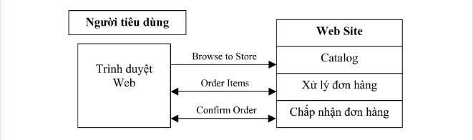
Hình 1: Mô hình doanh nghiệp-người tiêu dung.

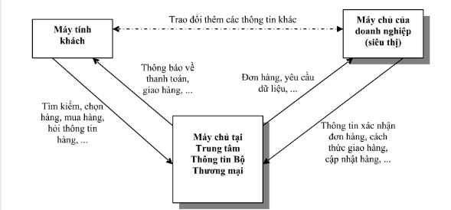
Hình 2: Mô hình hệ thống bán hàng qua mạng

  - Các lĩnh vực phù hợp.
- Mỹ phẩm,
- Thời trang,
- Hàng tiêu dùng,
- Hàng điện tử.
- Hàng điện máy
- Hàng công nghệ,
- Hàng lưu niệm,
- Hàng thực phẩm (đặc biệt là ngành Sữa)
- Hàng công nghiệp và nhiều Ngành hàng khác.
- Xe máy, phụ tùng xe máy

  - Tiến trình đặt hành qua mạng.
Tiến trình bao gồm các bước:
Truy cập web site công ty bán hàng.
- Chọn sản phẩm cần mua,đặt hàng thông qua hóa đơn đặt hàng có sẵn,nhập số thẻ tín dụng.
- Máy chủ ghi các thông tin đặt hàng vào cơ sở dữ liệu của công ty và đề nghị ngân hàng xác nhận mã số thẻ tín dụng của khách hàng.
- Ngân hàng gửi thông tin xác nhận về công ty và kết thúc quá trình đặt hàng.
Trong quá trình này máy chủ phải thực hiện các công việc:tính toán tổng số tiền đơn đặt hàng,xem xét hình thức thanh toán có giá trị không,thông báo tình trạng đăt hàng(đơn hàng được chấp nhận hay không) cho khách hàng.
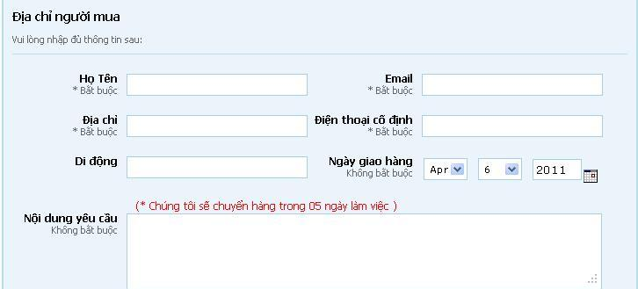
Hình 3: Phiếu ghi thông tin địa chỉ người mua.
- Người mua hàng cần ghi rõ các thông tin của mình bao gồm:
+Họ và tên .
+Email.
+Địa chỉ.
+Số Điện thoại cố định.
+Số điện thoại đi động (Không bắt buôc).
+Ghi rõ ngày giao hàng.
- +Nội dung yêu cầu.
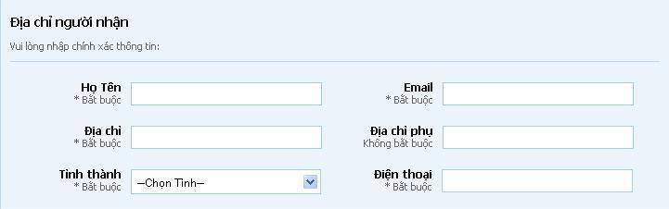
Hình 4: Phiếu ghi thông tin địa chỉ người nhận
- Người mua hàng cũng cần phải ghi rõ các thong tin của người nhận hàng bao gồm:
+Họ tên người nhận.
+Email người nhận.
+Địa chỉ người nhận.
+Địa chỉ phụ(không bắt buộc).
+Tỉnh thành phố.
+Điện thoại người nhận.
  - Quy trình thực hiện dao dịch của hệ thống.
Hình 5 là quy trình thực hiện dao dịch của hệ thống,các công việc thực hiện trong từng giai đoạn.
- Tìm kiếm:thực hiện các công việc liệt kê,tìm kiếm,lựa chọn hàng.
- Giỏ hàng:cung cấp thông tin về hàng;lấy thông tin về số lượng hàng;tính giá sơ bộ cho các mặt hàng có trong giỏ hàng.
- Đặt hàng:hỏi các thông tin về hàng,hỏi thông tin địa điểm,thời gian giao hàng,xác nhận thông tin về số lượng hàng,tính giá trị toàn đơn hàng.
- Kiểm tra khả năng thanh toán:kiểm tra khả năng thanh toán của khách hàng thông qua tài khoản của khách hàng tại ngân hàng hoặc thẻ tín dụng.
- Phân chia đơn hàng:tách đơn hàng tổng thành các đơn hàng riêng cho từng siêu thị.
- Kiểm tra thực hiên đơn hàng:Kiểm tra khả năng cung cấp hàng của từng siêu thị.
- Liên hệ với khách hàng:Thỏa thuận thời gian,địa điểm giao hàng,thỏa thuận phương thức thanh toán.
- Thực hiện đơn hàng:Xác nhận các giao dịch,xác nhận việc hoàn tất đơn hàng,cập nhật đơn hàng.
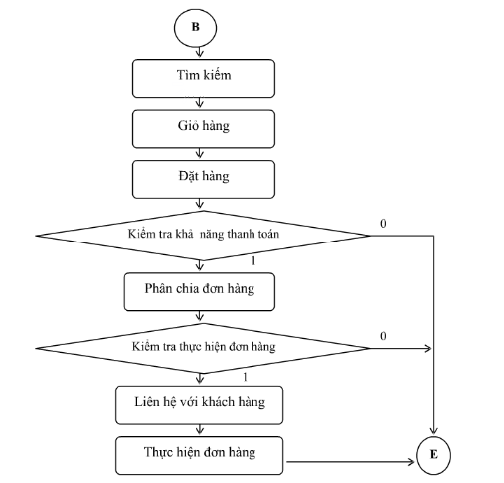
Hình 5: Quy trình thực hiện giao dịch.
- Xây dựng từ điển dữ liệu
STT | Tên DL | Loại | Kiểu DL | Công Thức | Chú Thích
1 | Sản phảm mua | KTT | T
2 | Hãng | KTT | T
3 | Số lượng | TT | N
4 | Tình Trạng sản phẩm | KTT | T
5 | Đơn Giá | TT | N
6 | Thuế | TT | N
7 | Giá cước vận chuyển | TT | N
8 | Thành Tiền | TT | N | CT1
9 | DVTH | KTT | T |  | Đơn vị thụ hưởng
10 | Số tài khoản DVTH | KTT | N
11 | Ngân Hàng DVTH | KTT | T
12 | Số Điện thoại hổ trợ | KTT | N
13 | Họ tên người mua | KTT | T
14 | Email người mua | KTT | T
15 | Địa chỉ người mua | KTT | T
16 | Điên thoại cố định người mua | KTT | N
17 | Điện thoại di động người mua | KTT | N
18 | Ngày mua hàng | KTT | D
19 | Ngày Giao hàng | KTT | D
20 | Họ tên người nhận | KTT | T
21 | Email người nhận | KTT | T
22 | Địa chỉ người nhận | KTT | T
23 | Tỉnh/Thành phố | KTT | T
24 | Điện thoại người nhận | KTT | N

CT1 = (Đơn giá +Thuế)* Số Lượng + Giá Cước Vận Chuyển.
- Sơ đồ dòng dữ liệu:
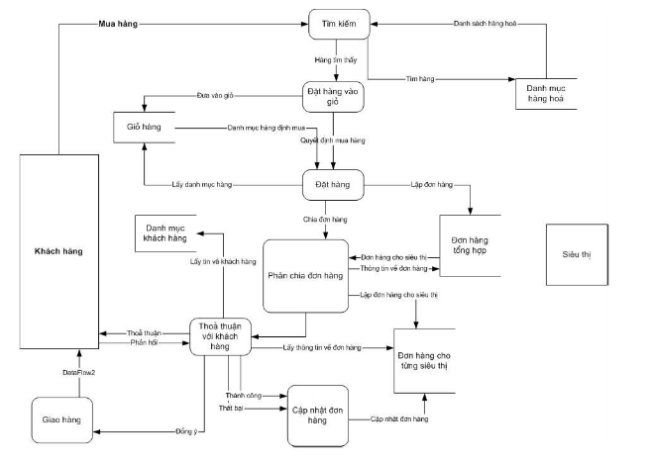
Hình 6: Mô hình dữ liệu của hệ thống.
- Mô hình thực thể quan hệ.
  - Mô hình quan hệ.
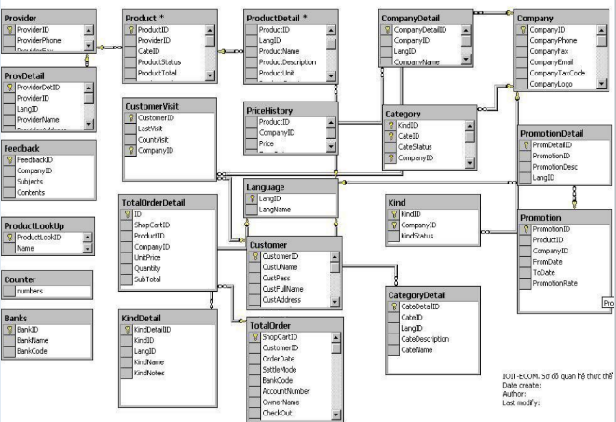

  - Quan hệ các bảng.
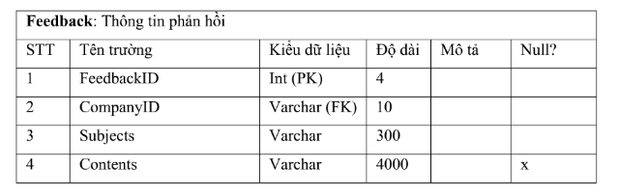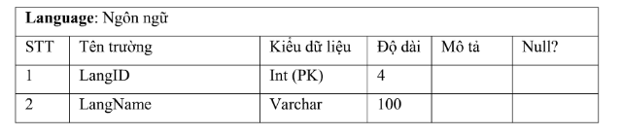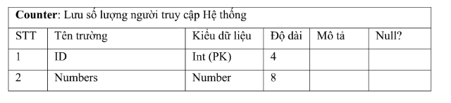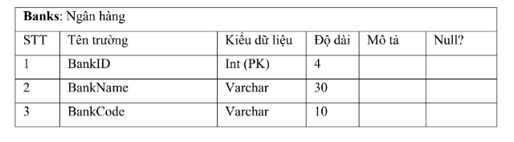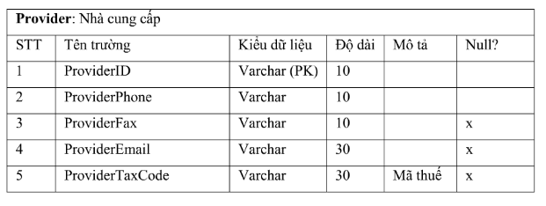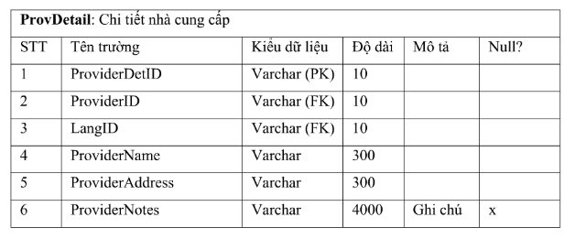
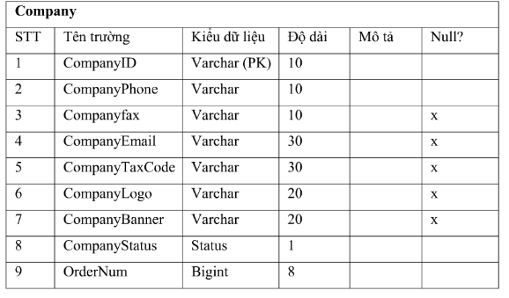
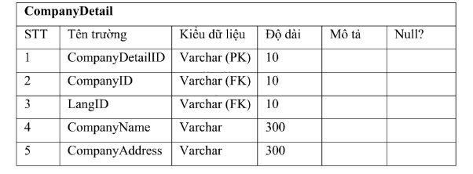
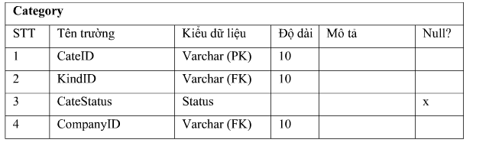

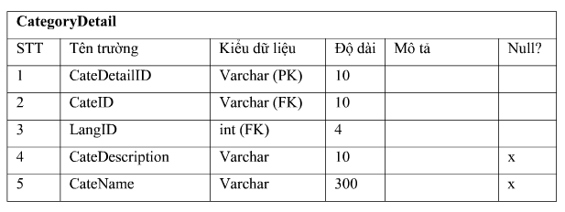
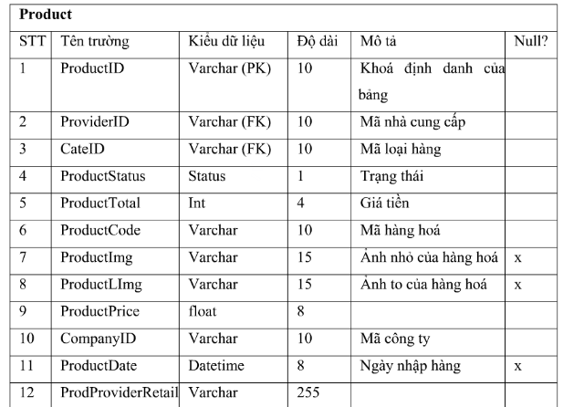

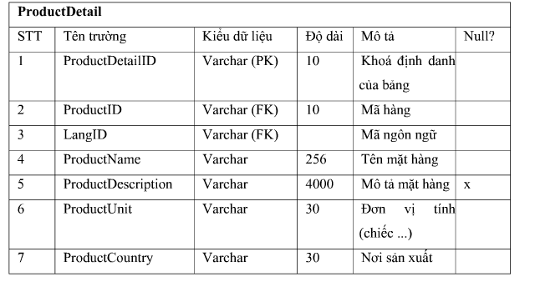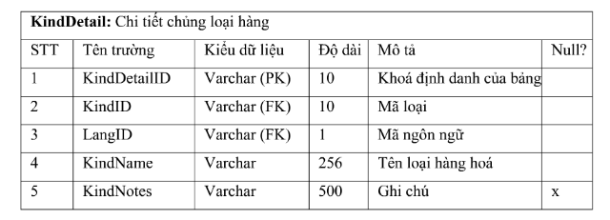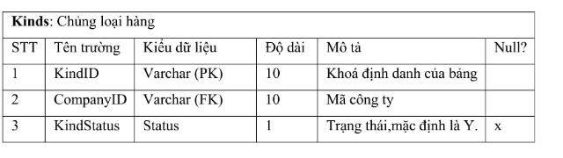
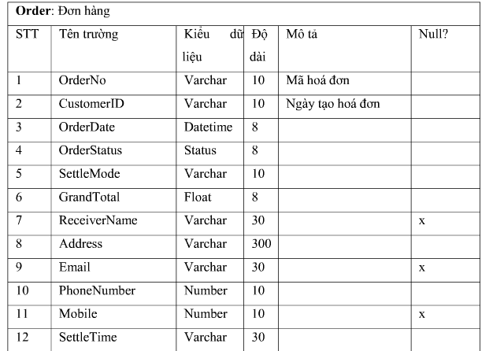

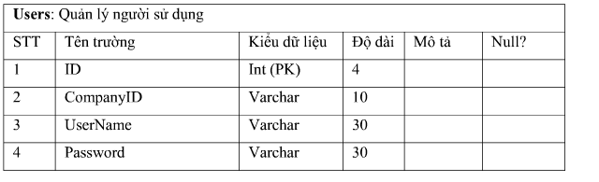
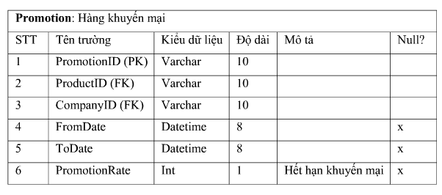
MỤC LỤC

I. Giới thiệu công cụ sử dụng để vẽ các mô hình Microsoft Visio 2003 1
II. Phân tích hiện trạng 2
II.1. Mục đích quản lý 2
II.2. Nguyên tắc của việc quản lý: 2
II.3. Mô hình quản lý: 3
II.4. Các lĩnh vực phù hợp. 4
II.5. Tiến trình đặt hành qua mạng. 4
II.6. Quy trình thực hiện dao dịch của hệ thống. 6
III. Xây dựng từ điển dữ liệu 8
IV. Sơ đồ dòng dữ liệu: 9
V. Mô hình thực thể quan hệ. 10
V.1. Mô hình quan hệ. 10
V.2. Quan hệ các bảng. 11

